

**2020-2021 жылдарға арналған Солтүстік Қазақстан облысы Тайынша ауданы бойынша жайылымдарды геоботаникалық зерттеп-қарау негізінде жайылым айналымдарының схемаларын бекіту туралы**

Солтүстік Қазақстан облысы Тайынша ауданы әкімдігінің 2020 жылғы 10 тамыздағы № 242 қаулысы. Солтүстік Қазақстан облысының Әділет департаментінде 2020 жылғы 11 тамызда № 6476 болып тіркелді

      Қазақстан Республикасының 2001 жылғы 23 қаңтардағы "Қазақстан Республикасындағы жергілікті мемлекеттік басқару және өзін-өзі басқару туралы" Заңының 31-бабы 1-тармағының 10) тармақшасына, Қазақстан Республикасының 2017 жылғы 20 ақпандағы "Жайылымдар туралы" Заңының 9-бабы 1-тармағының 3) тармақшасына сәйкес Солтүстік Қазақстан облысы Тайынша ауданының әкімдігі ҚАУЛЫ ЕТЕДІ:

      1. 2020-2021 жылдарға арналған Солтүстік Қазақстан облысы Тайынша ауданы бойынша жайылымдарды геоботаникалық зерттеп-қарау негізінде жайылым айналымдарының схемалары осы қаулының 1, 2, 3, 4, 5, 6, 7, 8, 9, 10, 11, 12, 13, 14, 15, 16, 17, 18 қосымшаларына сәйкес бекітілсін.

      2. Осы қаулының орындалуын бақылау аудан әкімінің орынбасарына жүктелсін.

      3. Осы қаулы оның алғашқы ресми жарияланған күнінен бастап қолданысқа енгізіледі және 2020 жылдың 1 қаңтардан бастап туындаған құқықтық қатыстарына таратылады.

|  |  |
| --- | --- |
| *Аудан әкімі* | *И. Турков* |

|  |  |
| --- | --- |
|  | Солтүстік Қазақстан облысы |
|  | Тайынша ауданы әкімдігінің |
|  | 2020 жылғы 10 тамызы |
|  | № 242 қаулысына |
|  | 1 қосымша |

**Абай ауылдық округі бойынша жайылымдары геоботаникалық зерттеп-қарау негізінде жайылым айналымдарының схемалары**

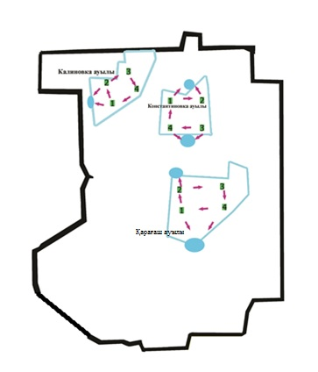

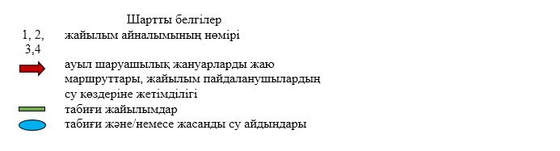

|  |  |
| --- | --- |
|  | Солтүстік Қазақстан облысы |
|  | Тайынша ауданы әкімдігінің |
|  | 2020 жылғы 10 тамызы |
|  | № 242 қаулысына |
|  | 2 қосымша |

**Алабота ауылдық округі бойынша жайылымдары геоботаникалық зерттеп-қарау негізінде жайылым айналымдарының схемалары**

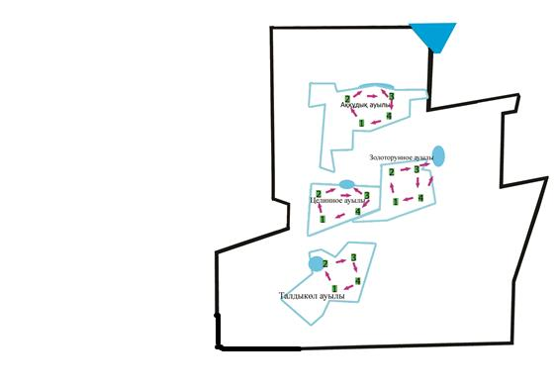



|  |  |
| --- | --- |
|  | Солтүстік Қазақстан облысы |
|  | Тайынша ауданы әкімдігінің |
|  | 2020 жылғы 10 тамызы |
|  | № 242 қаулысына |
|  | 3 қосымша |

**Амандық ауылдық округі бойынша жайылымдары геоботаникалық зерттеп-қарау негізінде жайылым айналымдарының схемалары**

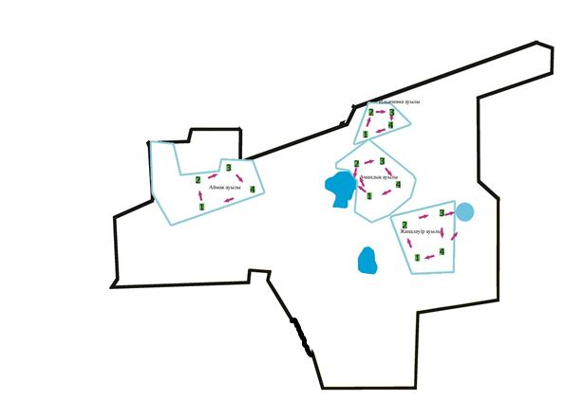



|  |  |
| --- | --- |
|  | Солтүстік Қазақстан облысы |
|  | Тайынша ауданы әкімдігінің |
|  | 2020 жылғы 10 тамызы |
|  | № 242 қаулысына |
|  | 4 қосымша |

**Большеизюм ауылдық округі бойынша жайылымдары геоботаникалық зерттеп-қарау негізінде жайылым айналымдарының схемалары**

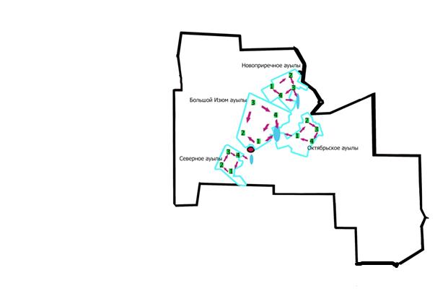



|  |  |
| --- | --- |
|  | Солтүстік Қазақстан облысы |
|  | Тайынша ауданы әкімдігінің |
|  | 2020 жылғы 10 тамызы |
|  | № 242 қаулысына |
|  | 5 қосымша |

**Донецк ауылдық округі бойынша жайылымдары геоботаникалық зерттеп-қарау негізінде жайылым айналымдарының схемалары**

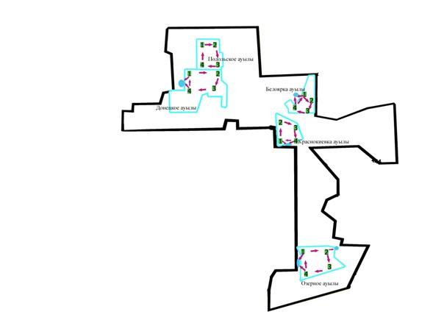



|  |  |
| --- | --- |
|  | Солтүстік Қазақстан облысы |
|  | Тайынша ауданы әкімдігінің |
|  | 2020 жылғы 10 тамызы |
|  | № 242 қаулысына |
|  | 6 қосымша |

**Драгомиров ауылдық округі бойынша жайылымдары геоботаникалық зерттеп-қарау негізінде жайылым айналымдарының схемалары**

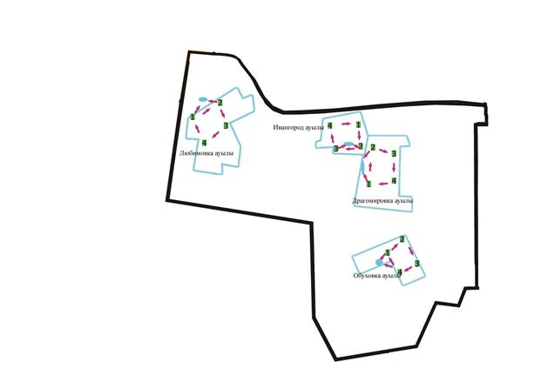



|  |  |
| --- | --- |
|  | Солтүстік Қазақстан облысы |
|  | Тайынша ауданы әкімдігінің |
|  | 2020 жылғы 10 тамызы |
|  | № 242 қаулысына |
|  | 7 қосымша |

**Зеленогай ауылдық округі бойынша жайылымдары геоботаникалық зерттеп-қарау негізінде жайылым айналымдарының схемалары**

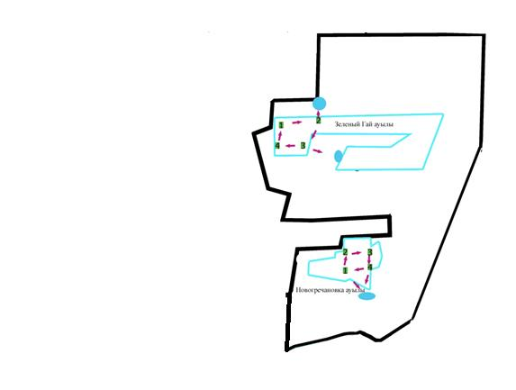



|  |  |
| --- | --- |
|  | Солтүстік Қазақстан облысы |
|  | Тайынша ауданы әкімдігінің |
|  | 2020 жылғы 10 тамызы |
|  | № 242 қаулысына |
|  | 8 қосымша |

**Келлер ауылдық округі бойынша жайылымдары геоботаникалық зерттеп-қарау негізінде жайылым айналымдарының схемалары**

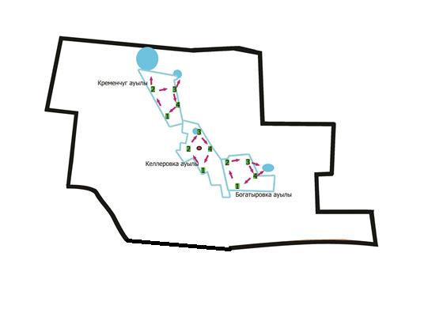



|  |  |
| --- | --- |
|  | Солтүстік Қазақстан облысы |
|  | Тайынша ауданы әкімдігінің |
|  | 2020 жылғы 10 тамызы |
|  | № 242 қаулысына |
|  | 9 қосымша |

**Киров ауылдық округі бойынша жайылымдары геоботаникалық зерттеп-қарау негізінде жайылым айналымдарының схемалары**

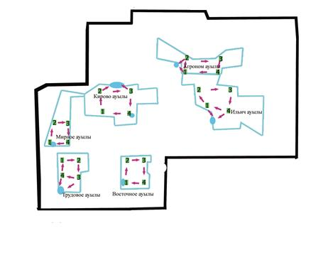



|  |  |
| --- | --- |
|  | Солтүстік Қазақстан облысы |
|  | Тайынша ауданы әкімдігінің |
|  | 2020 жылғы 10 тамызы |
|  | № 242 қаулысына |
|  | 10 қосымша |

**Краснополян ауылдық округі бойынша жайылымдары геоботаникалық зерттеп-қарау негізінде жайылым айналымдарының схемалары**

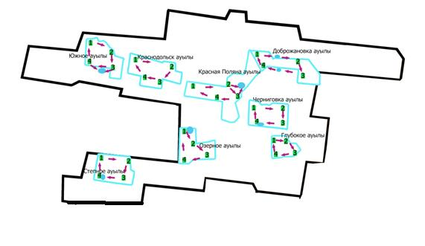



|  |  |
| --- | --- |
|  | Солтүстік Қазақстан облысы |
|  | Тайынша ауданы әкімдігінің |
|  | 2020 жылғы 10 тамызы |
|  | № 242 қаулысына |
|  | 11 қосымша |

**Летовочный ауылдық округі бойынша жайылымдары геоботаникалық зерттеп-қарау негізінде жайылым айналымдарының схемалары**

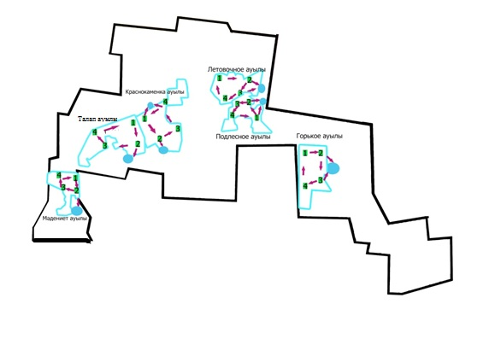



|  |  |
| --- | --- |
|  | Солтүстік Қазақстан облысы |
|  | Тайынша ауданы әкімдігінің |
|  | 2020 жылғы 10 тамызы |
|  | № 242 қаулысына |
|  | 12 қосымша |

**Мироновка ауылдық округі бойынша жайылымдары геоботаникалық зерттеп-қарау негізінде жайылым айналымдарының схемалары**

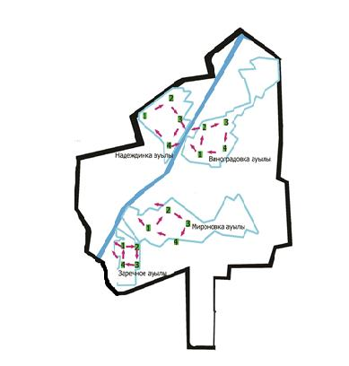



|  |  |
| --- | --- |
|  | Солтүстік Қазақстан облысы |
|  | Тайынша ауданы әкімдігінің |
|  | 2020 жылғы 10 тамызы |
|  | № 242 қаулысына |
|  | 13 қосымша |

**Рощинск ауылдық округі бойынша жайылымдары геоботаникалық зерттеп-қарау негізінде жайылым айналымдарының схемалары**

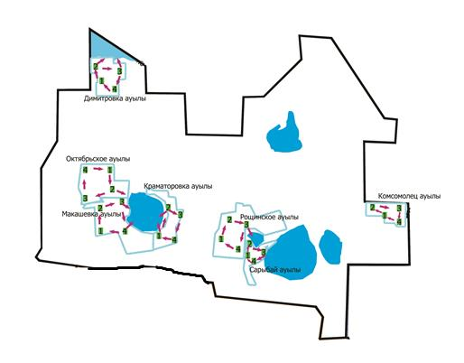



|  |  |
| --- | --- |
|  | Солтүстік Қазақстан облысы |
|  | Тайынша ауданы әкімдігінің |
|  | 2020 жылғы 10 тамызы |
|  | № 242 қаулысына |
|  | 14 қосымша |

**Теңдік ауылдық округі бойынша жайылымдары геоботаникалық зерттеп-қарау негізінде жайылым айналымдарының схемалары**

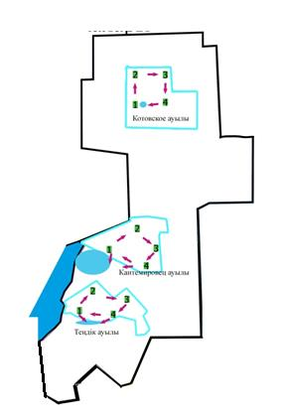



|  |  |
| --- | --- |
|  | Солтүстік Қазақстан облысы |
|  | Тайынша ауданы әкімдігінің |
|  | 2020 жылғы 10 тамызы |
|  | № 242 қаулысына |
|  | 15 қосымша |

**Тихоокеан ауылдық округі бойынша жайылымдары геоботаникалық зерттеп-қарау негізінде жайылым айналымдарының схемалары**

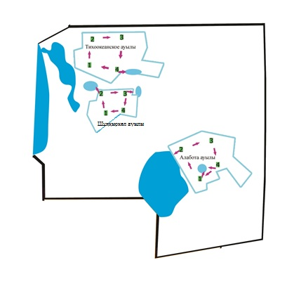



|  |  |
| --- | --- |
|  | Солтүстік Қазақстан облысы |
|  | Тайынша ауданы әкімдігінің |
|  | 2020 жылғы 10 тамызы |
|  | № 242 қаулысына |
|  | 16 қосымша |

**Чермошнян ауылдық округі бойынша жайылымдары геоботаникалық зерттеп-қарау негізінде жайылым айналымдарының схемалары**

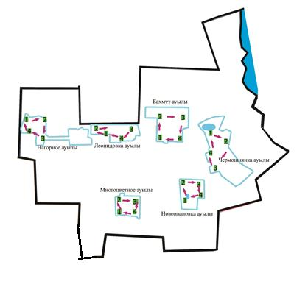



|  |  |
| --- | --- |
|  | Солтүстік Қазақстан облысы |
|  | Тайынша ауданы әкімдігінің |
|  | 2020 жылғы 10 тамызы |
|  | № 242 қаулысына |
|  | 17 қосымша |

**Чкалов ауылдық округі бойынша жайылымдары геоботаникалық зерттеп-қарау негізінде жайылым айналымдарының схемалары**

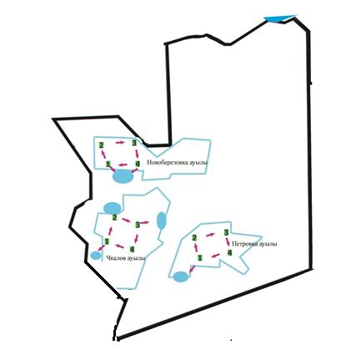



|  |  |
| --- | --- |
|  | Солтүстік Қазақстан облысы |
|  | Тайынша ауданы әкімдігінің |
|  | 2020 жылғы 10 тамызы |
|  | № 242 қаулысына |
|  | 18 қосымша |

**Яснополян ауылдық округі бойынша жайылымдары геоботаникалық зерттеп-қарау негізінде жайылым айналымдарының схемалары**

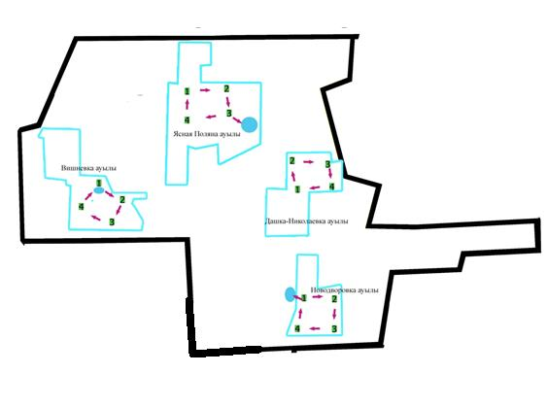



© 2012. Қазақстан Республикасы Әділет министрлігінің «Қазақстан Республикасының Заңнама және құқықтық ақпарат институты» ШЖҚ РМК